Кировское областное государственное
профессиональное образовательное бюджетное учреждение
«Кировский авиационный техникум»

Материалы к ЗАЧЕТУ
по дисциплине «Электротехника»
для специальности 27.02.04 Автоматические системы управления
III семестр группа АС-21

Теоретические вопросы

- Электротехника, как наука. Преимущества электрической энергии.
- Напряженность поля точечных зарядов. Диэлектрическая проницаемость.
- Потенциал и напряжение в электрическом поле.
- Электропроводность. Проводники в электрическом поле.
- Поляризация и электрическая прочность диэлектриков.
- Электрическая емкость. Конденсаторы. Энергия заряженного конденсатора.
- Параллельное соединение конденсаторов.
- Последовательное соединение конденсаторов.
- Электрический ток в проводниках. Плотность тока. Электрическая цепь. Направление тока в цепи.
- ЭДС и напряжение электрической цепи.
- Электрическое сопротивление проводников. Проводимость. Зависимость сопротивления от температуры.
- Закон Ома для участка цепи и для замкнутой цепи.
- Энергия и мощность электрического тока. Баланс мощностей. КПД электрической цепи.
- Преобразование электрической энергии в тепловую энергию. Закон Джоуля – Ленца.
- Режимы работы электрической цепи.
- Электрический источник в разных режимах работы.
- Расчет потенциалов точек электрической цепи. Построение потенциальной диаграммы.
- Последовательное соединение резисторов или участков электрической цепи.
- Параллельное соединение резисторов или ветвей.
- Понятие о сложных электрических цепях. Законы Кирхгофа.
- Расчет сложных электрических цепей постоянного тока методом узловых и контурных уравнений (по законам Кирхгофа).
- Расчет сложных электрических цепей методом наложения.
- Расчет сложных электрических цепей методом узлового напряжения (метод двух узлов).
- Расчет сложных электрических цепей методом контурных токов.
- Магнитное поле. Магнитная индукция. Правило буравчика. Однородное и неоднородное поле.
- Абсолютная и относительная магнитная проницаемость веществ.
- Магнитный поток.
- Напряженность магнитного поля.
- Закон полного тока.
- Определение характеристик магнитного поля (Н, В), созданного током прямолинейного проводника, с применением закона полного тока.
- Определение характеристик магнитного поля (Н, В) для кольцевой и цилиндрической катушки с применением закона полного тока.
- Электромагнитная сила (ЭМС). Закон Ампера. Правило левой руки.
- Взаимодействие параллельных проводников с токами.
- Магнитная цепь. Закон Ома для магнитной цепи.
- Намагничивание ферромагнитных материалов. Зависимость магнитной проницаемости ферромагнитных материалов от напряженности внешнего магнитного поля.
- Циклическое перемагничивание ферромагнитных материалов.
- Магнитно-мягкие и магнитно-твердые ферромагнитные материалы.
- Расчет магнитной цепи (прямая и обратная задача).
- Закон электромагнитной индукции (закон Фарадея) для прямолинейного проводника. Правило правой руки.
- Преобразование механической энергии в электрическую энергию. Правило Ленца. Принцип работы электрогенератора.
- Преобразование электрической энергии в механическую энергию. Принцип работы электродвигателя.
- ЭДС электромагнитной индукции в контуре и катушке. Потокосцепление. Правило Ленца.
- Индуктивность. ЭДС самоиндукции.
- Взаимная индуктивность. ЭДС взаимоиндукции.
- Вихревые токи.

Практические задания

Задача 1. Определить все токи в заданной электрической цепи, если:
Е1=20 В;  R₀=0,6 Ом;  R1=1 Ом; R2=6 Ом;  R3=2,8 Ом; R4=3 Ом ;  R5=2 Ом | 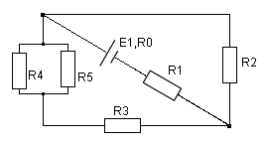

Задача 2. Определить все токи в заданной электрической цепи, если:
Е1=40 В;  R₀=0,4 Ом  R1=3 Ом  R2=2 Ом  R3=4 Oм  R4=6 Ом | 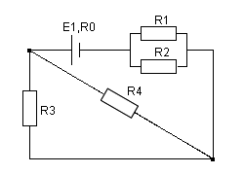
Задача 3. Определить эквивалентное сопротивление в электрической цепи, если:
E1=50 В;  R₀=0; R1=3,8 Ом;  R2=1,8 Ом; R3=2 Ом;  R4=3 Ом; R5=2 Ом | 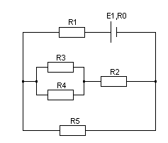

Задача 4. Определить все токи в заданной электрической цепи, если:
E1=30 В:  R₀=0,8 Ом; R1=3,2 Ом  R2=4 Ом; R3=6 Ом;  R4=3 Ом; R5=3 Ом | 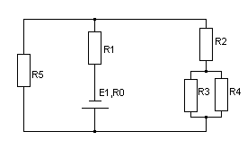
Задача 5. Определить все токи в заданной электрической цепи, если:
E1=50 В;  R₀=0,8 Ом; R1=3 Ом;  R2= 2 Ом; R3=6 Ом;  R4=4 Ом; R5=0,6 Ом | 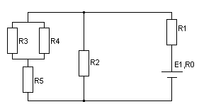
Задача 6. Определить все токи в заданной электрической цепи, если:
E1=33 В;  R₀=1 Ом; R1=6 Ом;  R2=3 Ом; R3=2 Ом;  R4=3 Ом; R5=12 Ом  R6=10 Ом | 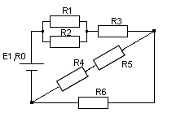
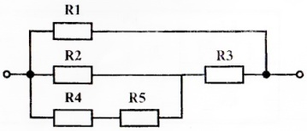
Задача 7. Вычислите эквивалентное сопротивление электрической цепи, приведённой на рисунке, если сопротивление каждого резистора равно по 10 Ом.

Задача 8. Определить ток в катушке, имеющей 250 витков, и магнитную проницаемость сердечника, на котором расположена катушка, выполненном из литой стали, если магнитный поток, созданный током катушки в сердечнике, Ф = 8 ⋅ 10⁻⁴ Вб. Размеры однородной магнитной цепи даны в мм.
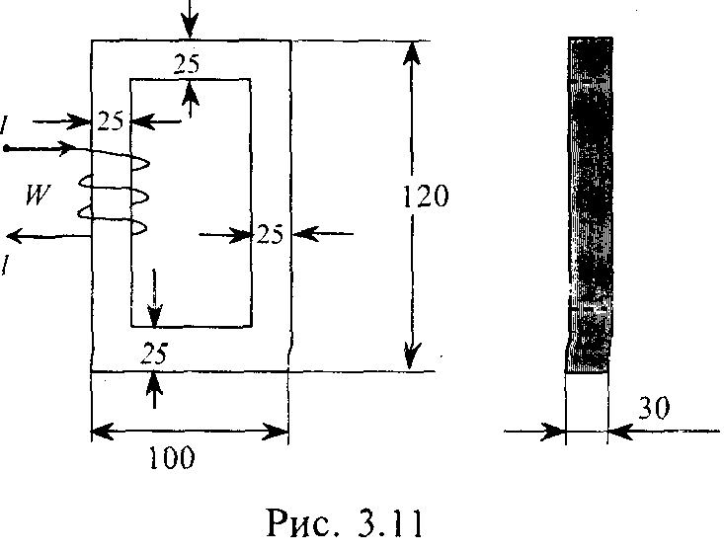
Задача 9. По катушке с числом витков W = 300 проходит ток 2 А. Катушка расположена на сердечнике из электротехнической стали, размеры которого даны в мм. Определить магнитный поток Ф в магнитопроводе однородной магнитной цепи.
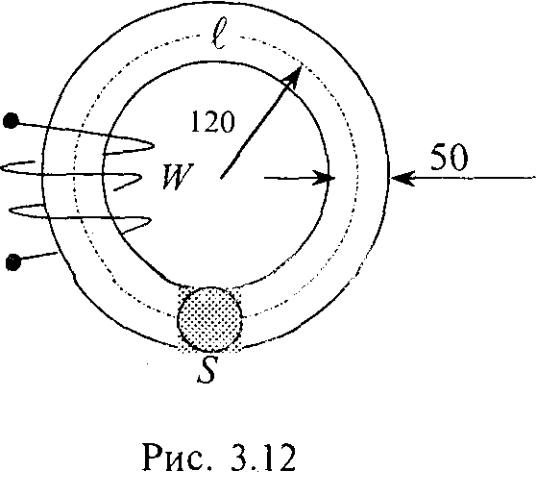
Задача 10. Магнитопровод неразветвленной однородной магнитной цепи составлен из 100 листов электротехнической стали толщиной 0,5 мм. Размеры магнитопровода указаны в мм. Определить намагничивающую силу F =Hl, при которой магнитный поток в магнитопроводе Ф = 3⋅10⁻³ Вб.
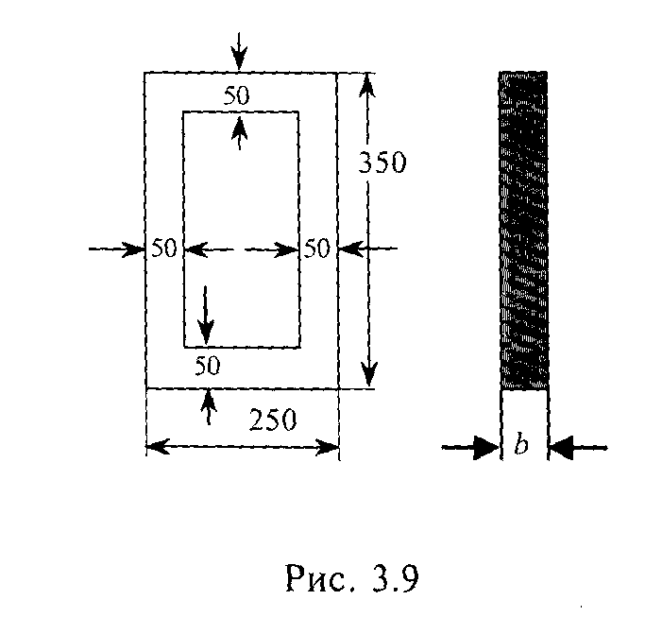

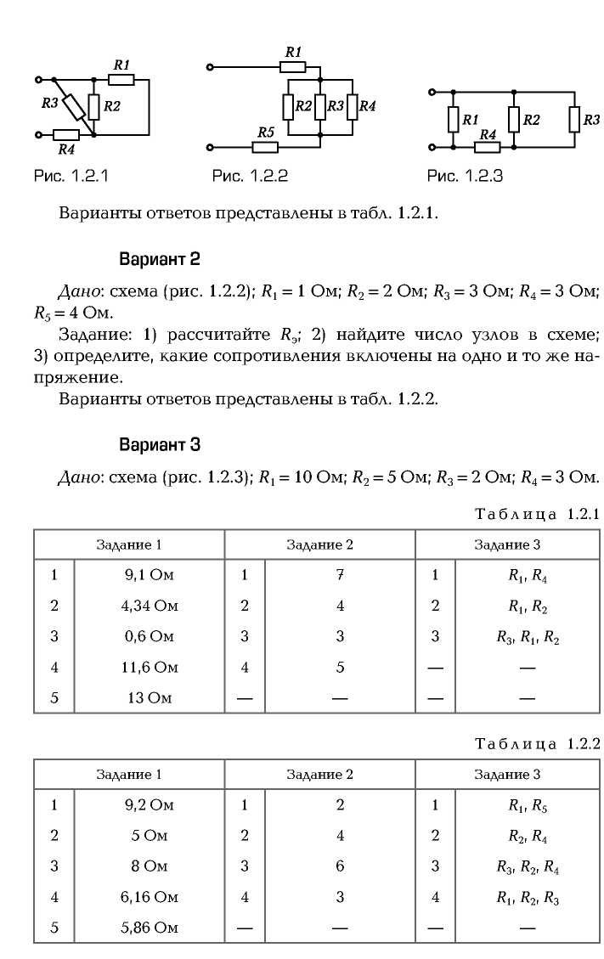
Задача 11. Определите эквивалентное сопротивление при смешанном соединении сопротивлений.
R₁ = 7 Ом; R₂ = 10 Ом;
R₃ = 2 Ом; R₄ = 3 Ом.
Задача 12. Аккумулятор работает на лампочку с сопротивлением 12,5 Ом, при этом ток в цепи равен 0,26 А. Определите напряжение на зажимах лампочки.

Задача 13. Из медной проволоки длиной 160 м и сечением 0,8 мм² изготовлена катушка. Удельное сопротивление меди 0,0175 Ом*мм²/м. Определите падение напряжения на катушке при токе в 10 А.

Задача 14. Обмотка, намотанная на цилиндрический каркас длиной 0,3 м, состоит из 1600 витков и по ним протекает ток 0,1 А. Вычислите напряжённость магнитного поля внутри этой катушки.
Задача 15. Определите внутреннее сопротивление аккумуляторной батареи, если ЭДС равна 6 В, U=5,6 В, а сила тока в цепи 0,2 А.

Задача 16. Определите магнитный поток катушки, по виткам которой проходит ток 0,1 А, если известно, что число её витков 1000, длина 12,5 см и средний диаметр катушки 8 см.

Задача 17. Электрическая лампочка включена в сеть напряжением 220 В. Какой ток будет проходить через лампочку, если сопротивление её нити 240 Ом?

Задача 18. Кислотный аккумулятор с ЭДС 2,5 В и внутренним сопротивлением 0,2 Ом замкнут на потребитель с сопротивлением 2,6 Ом. Определите ток в цепи.

Задача 19. Определите общую ёмкость конденсаторов, схема включения которых приведена на рисунке, если все конденсаторы имеют ёмкость по 10 мкФ.
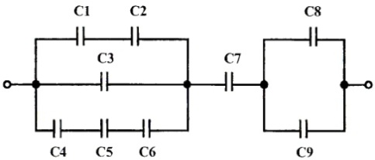
Задача 20. Найти величины МДС, напряжённости, магнитной индукции и магнитного потока, если дано: I = 10 A; W₁ = 130; W₂ = 20; R = 15 см; μ_{r} = 1000; d = 8 см. Обмотки включены согласно.
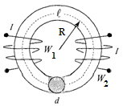

Задача 21. Определите ток в цепи, изображённой на рисунке по следующим данным: ЭДС генератора 36 В, внутреннее сопротивление его 0,5 Ом, ЭДС батареи 30 В, внутреннее сопротивление её 0,2 Ом, сопротивление потребителя R1=1,5 Ом.
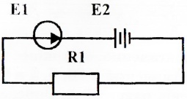

Задача 22. Вычислите эквивалентное сопротивление электрической цепи, приведённой на рисунке, если R1=2 Ом, R2=3 Ом, R3=5 Ом, R4=R5=10 Ом.
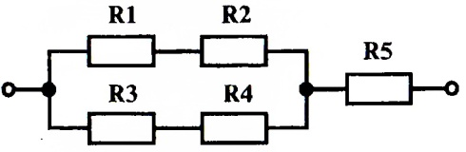

Задача 23. Определите эквивалентное сопротивление, число узлов цепи при смешанном соединении сопротивлений.
R₁ = 1 Ом; R₂ = 2 Ом;
R₃ = 3 Ом; R₄ = 3 Ом;
R₅ = 4 Ом.

Задача 24. Определите эквивалентное сопротивление, число узлов цепи при смешанном соединении сопротивлений.
R₁ = 10 Ом; R₂ = 5 Ом;
R₃ = 2 Ом; R₄ = 3 Ом;

Задача 25. Определите эквивалентное сопротивление, число узлов цепи при смешанном соединении сопротивлений.
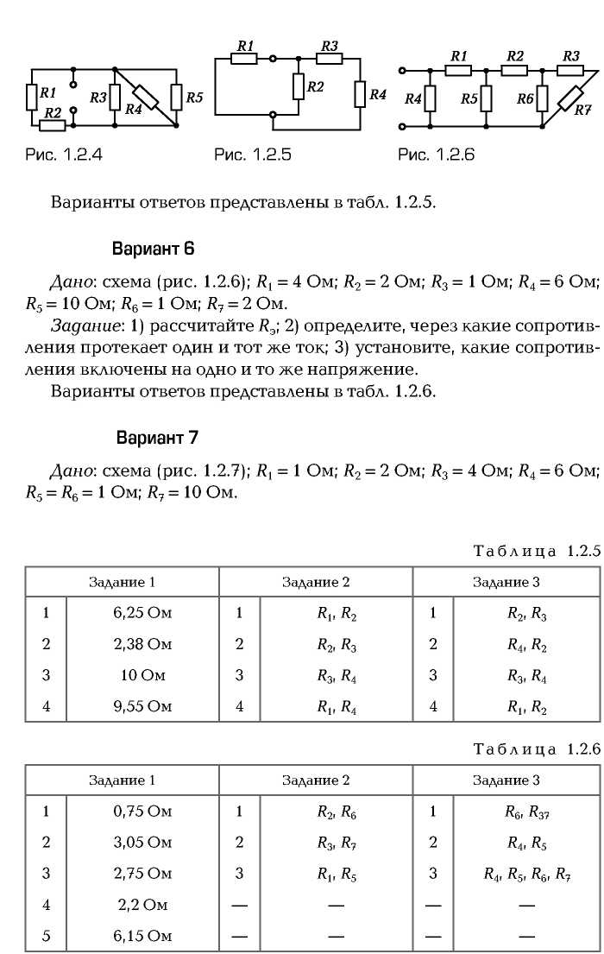
R₁ = 2 Ом; R₂ = 10 Ом;
R₃ = 4 Ом; R₄ = 6 Ом;
R₅ = 1 Ом.

Задача 26. Определите эквивалентное сопротивление, число узлов цепи при смешанном соединении сопротивлений.
R₁ = 5 Ом; R₂ = 7 Ом;
R₃ = 3 Ом; R₄ = 10 Ом.

Задача 27. Определите эквивалентное сопротивление, число узлов цепи при смешанном соединении сопротивлений.
R₁ = 4 Ом; R₂ = 2 Ом;
R₃ = 1 Ом; R₄ = 6 Ом;
R₅ = 10 Ом; R₆ =1 Ом;
R₇ = 2 Ом

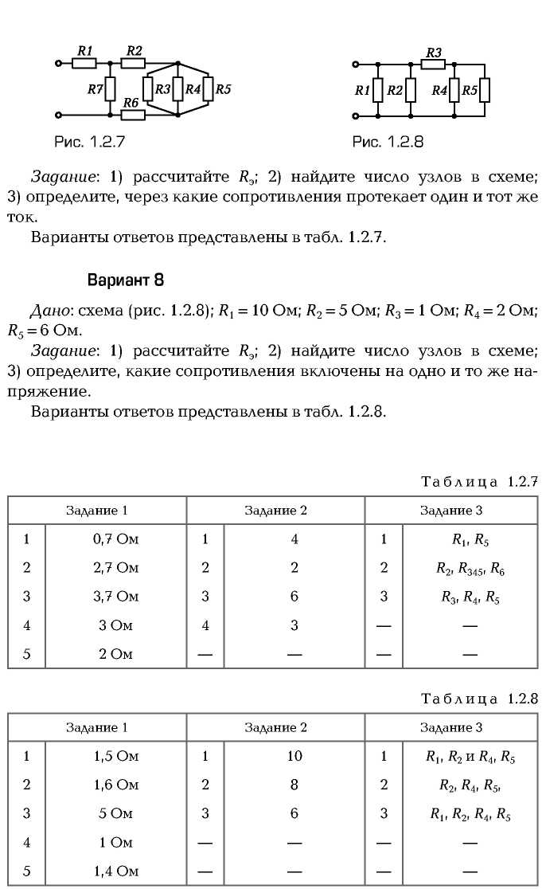
Задача 28. Определите эквивалентное сопротивление, число узлов цепи при смешанном соединении сопротивлений.
R₁ = 1 Ом; R₂ = 2 Ом;
R₃ = 4 Ом; R₄ = 6 Ом;
R₅ = R₆ = 1 Ом; R₇ = 10 Ом.

Задача 29. Определите эквивалентное сопротивление, число узлов цепи при смешанном соединении сопротивлений.
R₁ = 10 Ом; R₂ = 5 Ом;
R₃ = 1 Ом; R₄ = 2 Ом;
R₅ = 6 Ом.

Задача 30. Определите общую ёмкость конденсаторов, схема включения которых приведена на рисунке, если все конденсаторы имеют ёмкость по 0,5 мкФ.
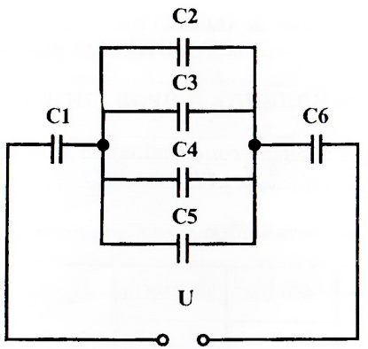

Задача 31. Найти величину тока в катушке, если дано: W = 3000; R = 82 см; d = 10 см; ℓ = 10 мм; Ф = 9·10⁻³ Вб. Материал сердечника: электротехническая сталь.
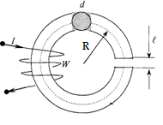

Задача 32. Найти величины МДС, напряжённости, магнитной индукции и магнитного потока, если дано: I = 2,5 A; W₁ = 700; W₂ = 58; R = 70 см; μ_{r} = 1000; d = 10 см. Обмотки включены согласно.

КРИТЕРИИ ОЦЕНКИ

Содержание ответа | Оценка
Лабораторные работы выполнены в полном объеме и зачтены, даны полные ответы на теоретические вопросы, тема раскрыта, задача решена, цель достигнута | 5
Лабораторные работы выполнены в полном объеме и зачтены, даны ответы на теоретические вопросы, однако тема раскрыта не в полном объеме, задача решена, цель достигнута | 4
Лабораторные работы выполнены в полном объеме, но не все зачтены, даны ответы на теоретические вопросы, тема раскрыта не в полном объеме, задача решена | 3
Лабораторные работы выполнены не в полном объеме и не зачтены, дан ответ на 1 теоретический вопрос, тема раскрыта не в полном объеме, задача не решена, цель общения не достигнута | 2

Преподаватель _____________________В.Н.Новицкий

